**Guía n°6 “sustracción de números enteros”**

**Asignatura: Matemática Curso: Séptimo básico**

**Fecha: 04 al 08 de mayo del 2020 Docente: Virginia Ávila Retamal**

**Nombre del Alumno:**

**I.- Objetivo de Aprendizaje**

**O.A: 01**  Mostrar que comprenden la adición y la sustracción de números enteros: > Representando los números enteros en la recta numérica. > Representándolas de manera concreta, pictórica y simbólica. > Dándole significado a los símbolos + y – según el contexto (por ejemplo: un movimiento en una dirección seguido de un movimiento equivalente en la posición opuesta no representa ningún cambio de posición). > Resolviendo problemas en contextos cotidianos.

**II.- Contenido: S**ustracción números enteros.

**III.- Objetivo de la clase:** Mostrar que comprenden la sustracción de números enteros.

**IV.- Indicaciones generales**

1.- Lee atentamente la guía y completa todas las actividades.

2.- La guía resuelta y cualquier duda que se presente enviarla al siguiente correo: pie.avilar@gmail.com

3.- Fecha de entrega hasta el miércoles 13 de mayo .

4.- Cada una de las actividades serán evaluadas en la fecha de entrega

**V.- Actividad a desarrollar**

**Sustracción de números enteros**

Para la sustracción de dos números enteros se suma al minuendo el opuesto del sustraendo. De esta forma, las sustracciones (Resta) se convierten en adición(suma).

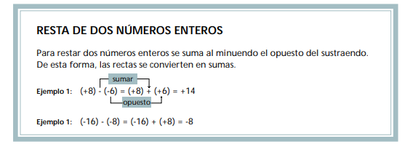

Calcula la resta de los siguientes números enteros

Ejemplo: (+10) - (- 14) = (+10) + (+14) = 24

1. (- 8) - (- 16) =

2.-(+4) - (- 14) =

3.-(+12) - (-19) =

4.-(- 13)- (+15) =

5.- (+21) - (- 18) =

**VI.- Retroalimentación:** Se realizará por mail o de manera presencial los días miércoles.

**VII.- Fecha de envío:** Miércoles 13 de mayo hasta las 14:00 PM.

**VIII.- Cómo y/o donde enviar:** Tienes dos formas de entregar, elige la que más te acomode

* Enviar guía o fotos al siguiente correo: pie.avilar@gmail.com
* Entrega en el colegio el día miércoles 13 de mayo hasta las 14:00 PM.